Предоставление консультаций по вопросам предпринимательства

В районе действует Центр поддержки предпринимательства РФ «Фонд развития предпринимательства «Даму», который оказывает консультации населению, начинающим предпринимателям, действующему бизнесу по вопросам предпринимательства. Ежегодно осуществляется маршрут Мобильного центра поддержки предпринимательства РФ «Фонд развития предпринимательства «Даму» по оказанию консультаций.

Сервисная поддержка для предпринимателей

Call-центр
У Вас есть вопросы?
Мы рады будем Вам помочь:
8 (727) 244-55-66
E-mail: info@fund.kz

1. Изложение сути программы (название, кто реализует, что получают участники программы).
Благодаря программе «Сервисная поддержка ведения действующего бизнеса», Вы сможете бесплатно получить консультации юристов, маркетологов, специалистов по внедрению стандартов качества, а так же многих других и решить важные задачи вашего бизнеса.
Виды предоставляемых услуг:
1.1. Услуги, связанные с ведением бухгалтерского и налогового учета, а также составлением статистической отчетности, включающие:
· консультации по вопросам налогообложения и налогового администрирования;
· консультации в сфере налогового законодательства и законодательства, регулирующего бухгалтерскую деятельность предприятия;
· консультации по обработке первичных документов, начислению налогов и других отчислений в бюджет;
· разработку учетной политики предприятия;
· восстановление бухгалтерского учета;
· консультации по ведению бухгалтерского учета;
· консультации по работе с программой «1С-Бухгалтерия»;
· консультирование по подготовке и заполнению типовых банковских документов;
· подготовку и заполнение типовых банковских документов;
· консультирование по подготовке и сдаче налоговых отчетов;
· подготовку и сдача налоговых отчетов;
· консультирование по составлению дополнительных отчетов по финансовой деятельности для сторонних организаций;
· составление дополнительных отчетов по финансовой деятельности для сторонних организаций;
· консультирование по подготовке и сдаче статистических отчетов;
· подготовку и сдачу статистических отчетов;
· консультирование по вопросам представления электронной статистической отчетности.
1.2. Услуги по таможенным процедурам, среди которых:
· консультации в сфере таможенного законодательства и таможенных процедур;
· консультации по правилам и порядку декларирования товаров, определения и корректировки таможенной стоимости, заполнения таможенной декларации;
· консультации по тарифному и нетарифному регулированию по конкретным товарам;
· документальное сопровождение внешнеэкономической деятельности;
· консультации по получению лицензий, разрешений для внешнеэкономической деятельности;
· консультации по декларированию грузов в рамках Таможенного Союза;
· консультационные услуги по условиям внешнеторгового контракта.
1.3. Консультирование и полное сопровождение всего процесса по внедрению систем менеджмента, включая следующее:
· Консультирование и подготовка документов к сертификации в соответствии с требованиями международного стандарта:
- ИСО 9001:2000 (Системы менеджмента качества);
- ИСО 14001:2004 (Системы экологического менеджмента);
- ИСО 22000:2005 (Системы менеджмента безопасности пищевых продуктов);
- OHSAS 18001:2007 (Системы менеджмента охраны здоровья и техники безопасности);
· Обучение персонала в соответствии с требованиями стандартов системы качества;
· Анализ действующих систем менеджмента на соответствие требованиям стандартов:
- ИСО 9001:2000 (Системы менеджмента качества),
- ИСО 14001:2004 (системы экологического менеджмента),
- ИСО 22000:2005 (системы менеджмента безопасности пищевых продуктов),
- OHSAS 8001:2007 (Системы менеджмента охраны здоровья и техники безопасности);
· Консультирование по разработке и внедрению систем менеджмента;
- Консультирование в сфере разработки и внедрения интегрированных систем менеджмента;
- Консультационная помощь в проведении внутреннего аудита;
- Консультации по проведению предсертификационного аудита.
1.4. Оказание юридических услуг, включая следующее:
· консультационные услуги по подготовке документов к регистрации;
· перерегистрации, ликвидации предприятия (частного предпринимателя);
· подготовка документов к регистрации, перерегистрации, ликвидации предприятия (частного предпринимателя);
· консультации по разработке проектов договоров;
· разработка проектов договоров;
· консультации в области гражданского и трудового права;
· консультации по ведению документооборота;
· аудит документооборота с предоставлением рекомендаций;
· консультации по подготовке пакета документов к кредитованию, кроме бизнес-плана;
· подготовка пакета документов к кредитованию, кроме бизнес-плана;
· консультации по ведению кадровой документации;
· аудит кадровой документации с предоставлением рекомендаций;
· консультационные услуги, связанные с проверкой на соответствие документов требованиям законодательства РК.
1.5. Услуги по вопросам маркетинга, включая следующее:
· консультации по разработке ценовой политики;
· разработка ценовой политики по конкретным товарам, работам и услугам, с учетом рынка, а также анализа итогов и планов государственных закупок, закупок национальных компаний и недропользователей по аналогичным товарам, работам и услугам;
· консультации по разработке бизнес-плана и подготовке к рассмотрению в банках второго уровня;
· разработка бизнес-плана и подготовка к рассмотрению в банках второго уровня;
· консультации по разработке маркетинговой стратегии предприятия (частного предпринимателя);
· разработка маркетинговой стратегии предприятия (частного предпринимателя);
· консультации по оценке и анализу маркетинговой деятельности предприятия (частного предпринимателя);
· оценка и анализ маркетинговой деятельности предприятия (частного предпринимателя);
· консультации по анализу плана продвижения товаров и/или работ и/или услуг, изучению типов спроса на товары и/или работы и/или услуги;
· анализ плана продвижения товаров и/или работ и/или услуг, изучение типов спроса на товары и/или работы и/или услуги с выдачей рекомендаций или заключения;
· консультации по анализу конкурентной среды;
· анализ конкурентной среды с учетом рынка, а также анализа итогов и планов государственных закупок, закупок национальных компаний и недропользователей по аналогичным товарам, работам и услугам;
· консультации по разработке торговой марки, рекламной компании;
· разработка торговой марки, рекламной компании.
1.6. Консультации в сфере обслуживания информационных технологий по:
· разработке и поддержке интернет-ресурсов;
· установке и поддержке программы электронной сдачи отчетов;
· установке и поддержке программы «1 С-Бухгалтерия»;
· другим услугам в сфере информационных технологий, в которых Вы будете нуждаться.
1.7. Услуги, связанные с государственными закупками, закупками национальных компаний и недропользователей, включая следующее:
· подготовку заявок для участия в конкурсе/тендере;
· проведение экспертизы (аудита) заявок для участия в конкурсе/тендере;
· подключение к интернет-источнику, содержащему единую структурированную информационную базу по закупкам Казахстана;
· консультационные услуги по вопросам государственных и иных видов закупок;
· экспертизу документации предприятия/частного предпринимателя и советы по ее усовершенствованию для участия в государственных и иных закупках;
· обжалование действий/бездействий организаторов закупок;
· расчет казахстанского содержания;
· представление аналитических отчетов по емкости рынка государственных и иных закупок Казахстана, на основе годовых планов закупок;
· сертификация системы менеджмента управления окружающей средой.
Операторы программы:
· Фонд «Даму»;
· сервисные компании.
2. Кому доступно/недоступно участие в программе
2.1. Участие в программе доступно:
· Компаниям малого и среднего бизнеса
2.2. Участие в программе недоступно:
3. Как принять участие в программе – пошаговая инструкция с перечнем необходимых документов с образцами заполнения, контактами.
Для получения сервисной услуги, Вам необходимо обратиться в Сервисную компанию, или позвонить в:
· Фонд «Даму» по номеру 1408 (звонки по Казахстану бесплатно);
· Департамента обучения и сервисной поддержки Фонда «Даму» 8 (727) 244-55-66 (внутренний 2104).
4. Условия досрочного прекращения участия в программе. Ответственность участников программы.
5. Дальнейшие возможности, открывающиеся перед новыми участниками программы.
Воспользовавшись сервисной поддержкой, Вы сможете:
· решить основные бизнес-задачи;
· внедрить полученные знания в процессе работы.
6. Часто задаваемые вопросы ( FAQ -лист)
7. Статистика по программе (общее количество участников с момента запуска, количество завершенных проектов, денежный объем освоенных средств, суммарный экономический эффект, статистика участников по регионам и величине компаний (малый/средний/крупный бизнес)).
В среднем, стоимость одной сервисной услуги (поддержки) в 2011 году составила – 81 063 тенге. За 2011 год, по республике более 10 000 предпринимателям было предоставлено свыше 18 000 сервисных услуг. Помощь оказывалась сервисными компаниями, количество которых насчитывало около 60.
Количество предпринимателей, получивших сервисную поддержку в разрезе регионов в 2011 году
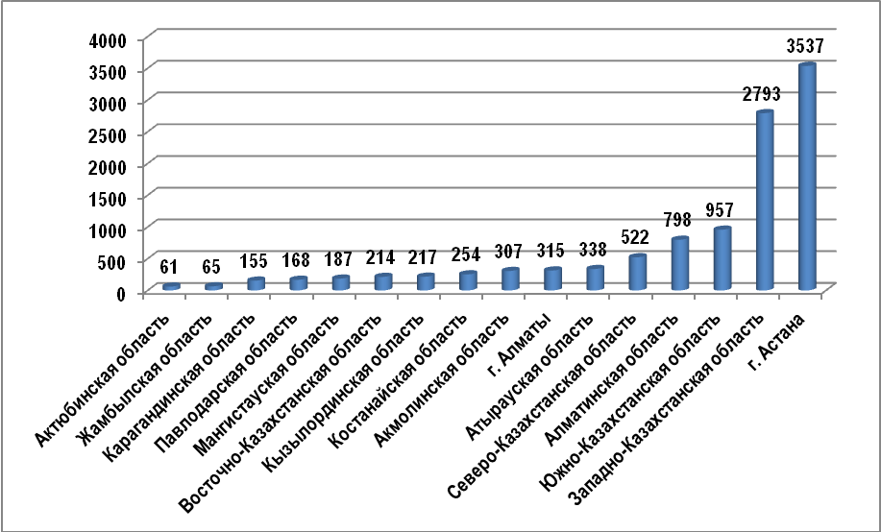

Количество сервисных услуг за 2011 год в разрезе регионов
